Statistika klicev in dogodkov za ReCO Koper za leto 2019

- Pregled skupnega števila klicev za leto 2019

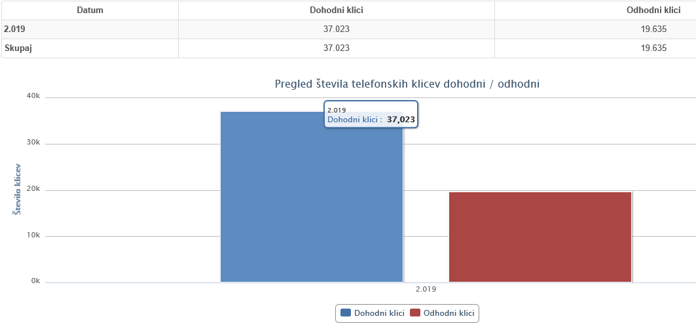

- Pregled števila klicev po mesecih za leto 2019

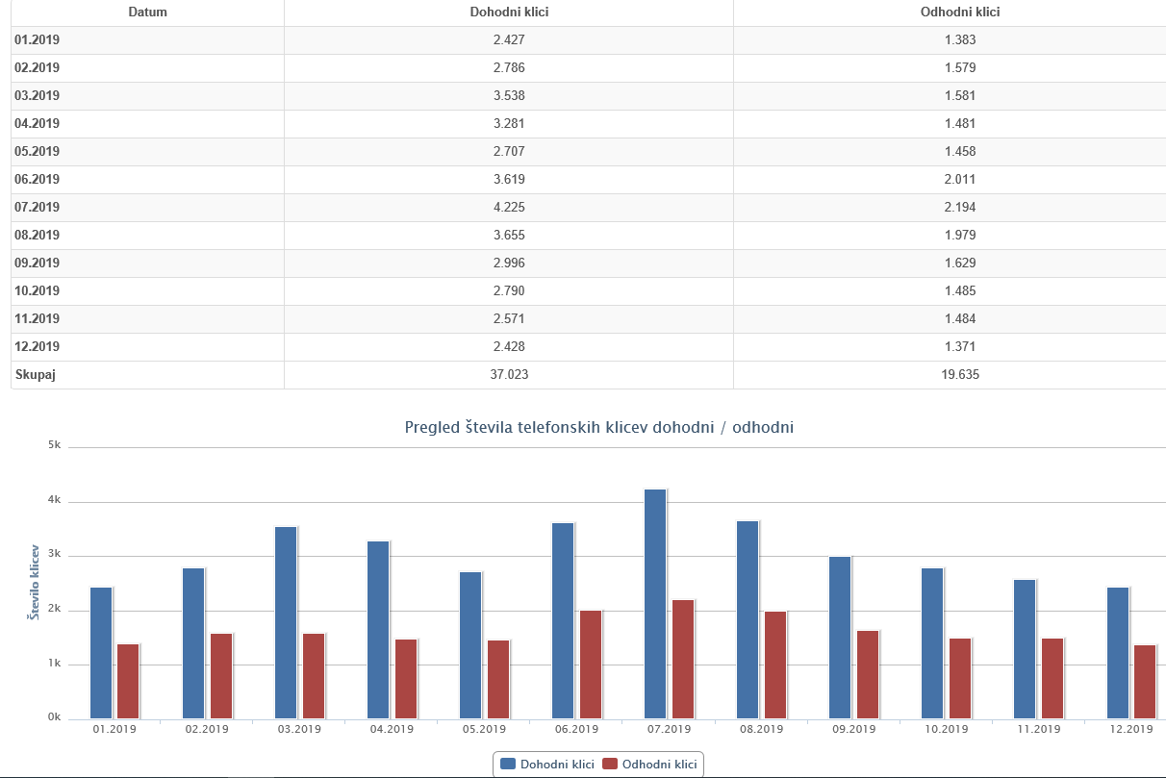

- Pregled izhodnih klicev na policijo, zdravstvo in gasilce v letu 2019

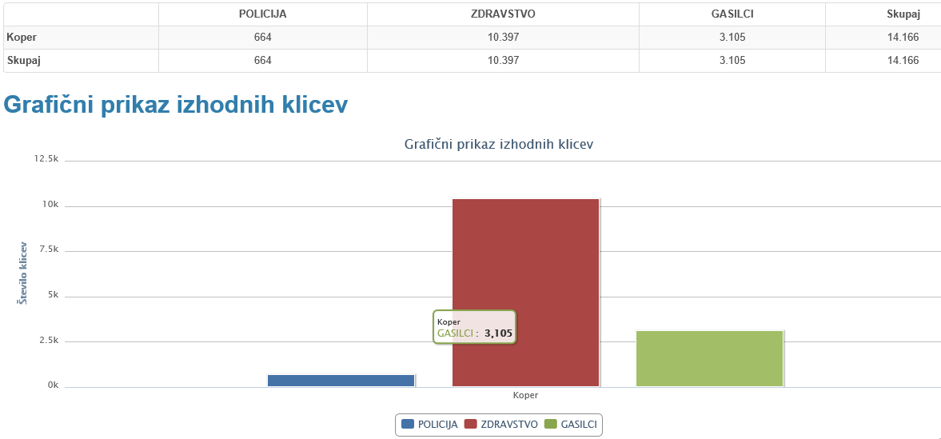

- Pregled dogodkov za ReCO Koper v letu 2019

Vrsta in skupina dogodkov | 2019
NARAVNE NESREČE | 66
DRUGE NESREČE | 107
NESREČE V PROMETU | 121
POŽARI IN EKSPLOZIJE | 340
ONESNAŽENJA, NESREČE Z NEVARNIMI SNOVMI | 60
JEDRSKI IN DRUGI DOGODKI | 2
NAJDBE NUS, MOTNJE OSKRBE IN POŠKODBE OBJEKTOV | 29
TEHNIČNA IN DRUGA POMOČ | 278
NEPOTREBNE oz. LAŽNE INTERVENCIJE | 89
Skupno število dogodkov | 1.092
PODATKI SO PRIDOBLJENI IN OBDELANI NA PODLAGI VPISA SODELUJOČIH ENOT IN/ALI POTRJENI S STRANI VODJE INTERVENCIJE.

- Pregled števila intervencij sil ZIR za ReCO Koper za leto 2019 (število aktiviranj in število sodelujočih)

